07/02/2023

Groupe 6

Cesi ecole d’ingénieurs

EasySave v1.0

Livrable 1

Table des matières

Introduction 2

Cahier des charges 3

Conception 5

Diagramme de cas d’utilisation 5

Diagramme de séquence 5

Diagramme d’activité 5

Diagramme de classes 5

Diagramme de composants 5

Code ou doc utilisateur ? 6

# Introduction

Notre équipe vient d'intégrer l'éditeur de logiciels ProSoft. Sous la responsabilité du DSI, nous avons la responsabilité de gérer le projet “EasySave” qui consiste à développer un logiciel de sauvegarde.

Son prix unitaire sera de 200 €HT. Avec un contrat de maintenance annuel 5/7 8-17h (mises à jour incluses) à 12% du prix d'achat.

(Contrat annuel à tacite reconduction avec revalorisation basée sur l'indice SYNTEC)

Lors de ce projet, notre équipe devra assurer le développement, la gestion des versions majeures et mineures, mais aussi les documentations

* Pour les utilisateurs (ex : manuel d'utilisation).
* Pour le support client : Informations nécessaires pour le support technique (Emplacement par défaut du logiciel, configuration minimale, emplacement des fichiers de configuration, …)

Pour garantir une reprise de votre travail par d'autres équipes, la direction nous impose de travailler dans le respect des contraintes suivantes :

* Outils et méthodes
* Visual Studio 2019 16.3 ou supérieure
* GIT Azur DevOps.
* Editeur UML : Nous préconisations l'utilisation de ArgoUML
* FrameWork
* Langage C#
* Bibliothèque Net.Core 3.X

Tous nos documents et l'ensemble des codes doivent être gérés dans ces outils.

Notre responsable doit également être invité sur votre GIT pour pouvoir suivre nos développements

Le code doit assurer un haut niveau de maniabilité et de visibilité :

* L'ensemble des documents, lignes de codes et commentaires doivent être exploitables par les filiales anglophones.
* Le nombre de lignes de code dans une fonction doit être raisonnable
* La redondance des lignes de code et à proscrire (une vigilance particulière sera faite sur les copier-coller)
* Respect des conventions de nommage
* Gestion des versions
* Limiter au maximum les lignes de code dupliquées
* Respect des IHM
* Release note

# Cahier des charges

Pour la première version du projet EasySave une application console nous est demandée avec un cahier des charges bien spécifique :

* Le logiciel est une application Console utilisant .Net Core.
* Le logiciel doit permettre de créer jusqu'à 5 travaux de sauvegarde
* Un travail de sauvegarde est défini par :
* Une appellation
* Un répertoire source
* Un répertoire cible
* Un type (complet, différentiel)
* Le logiciel doit être utilisable à minima par des utilisateurs anglophones et Francophones
* L'utilisateur peut demander l'exécution d'un des travaux de sauvegarde ou l'exécution séquentielle de l'ensemble des travaux.
* Les répertoires (sources et cibles) pourront être sur :
* Des disques locaux
* Des disques Externes
* Des Lecteurs réseaux
* Tous les éléments du répertoire source sont concernés par la sauvegarde.
* Le logiciel doit écrire en temps réel dans un fichier log journalier l'historique des actions des travaux de sauvegarde. Les informations minimales attendues sont :
* Horodatage
* Appellation du travail de sauvegarde
* Adresse complète du fichier Source (format UNC)
* Adresse complète du fichier de destination (format UNC)
* Taille du fichier
* Temps de transfert du fichier en ms (négatif si erreur)
* Le logiciel doit enregistrer en temps réel, dans un fichier unique, l'état d'avancement des travaux de sauvegarde. Les informations à enregistrer pour chaque travail de sauvegarde sont :
* Appellation du travail de sauvegarde
* Horodatage
* Etat du travail de Sauvegarde (ex : Actif, Non Actif...)
* Si le travail est actif :
* Le nombre total de fichiers éligibles
* La taille des fichiers à transférer
* La progression
* Nombre de fichiers restants
* Taille des fichiers restants
* Adresse complète du fichier Source en cours de sauvegarde
* Adresse complète du fichier de destination
* Les emplacements des deux fichiers (log journalier et état) devront être étudiés pour fonctionner sur les serveurs des clients. De ce fait, les emplacements du type « c:\temp\ » sont à proscrire.
* Les fichiers (log journalier et état) et les éventuels fichiers de configuration seront au format JSON. Pour permettre une lecture rapide via Notepad, il est nécessaire de mettre des retours à la ligne entre les éléments JSON. Une pagination serait un plus.

# Conception

## Diagramme de cas d’utilisation

Ce diagramme représente les interactions entre l'utilisateur et le système pour réaliser une tâche spécifique.

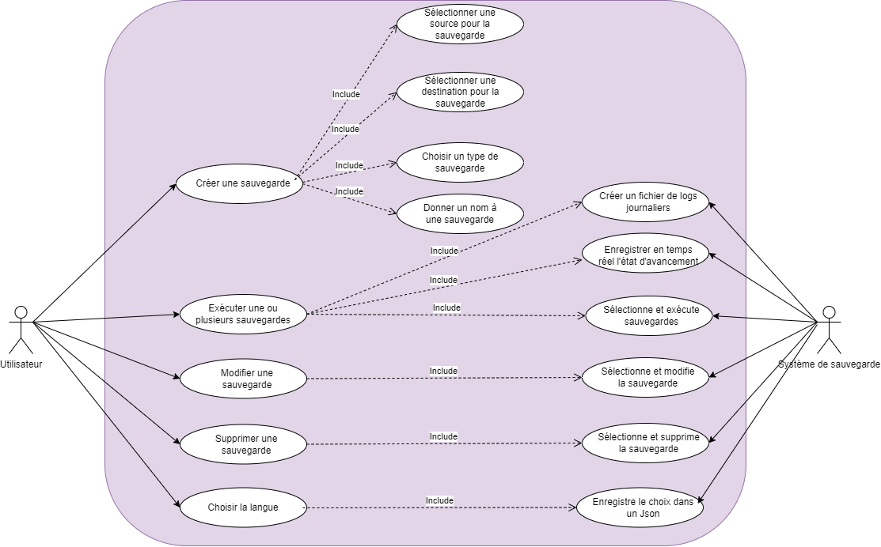

Figure 1 : Diagramme de cas d'utilisation

## 

## Diagramme de composants

Ce diagramme, moins utile dans notre cas, représente les différents composants d'un système et comment ils interagissent entre eux.

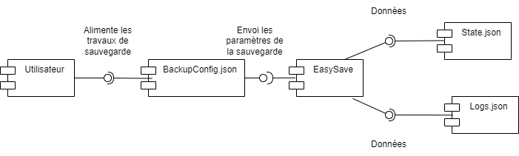

Figure 2 : Diagramme de composants

## Diagramme de séquence

Celui-ci correspond aux interactions entre les objets ou les composants dans un système en ordre chronologique.

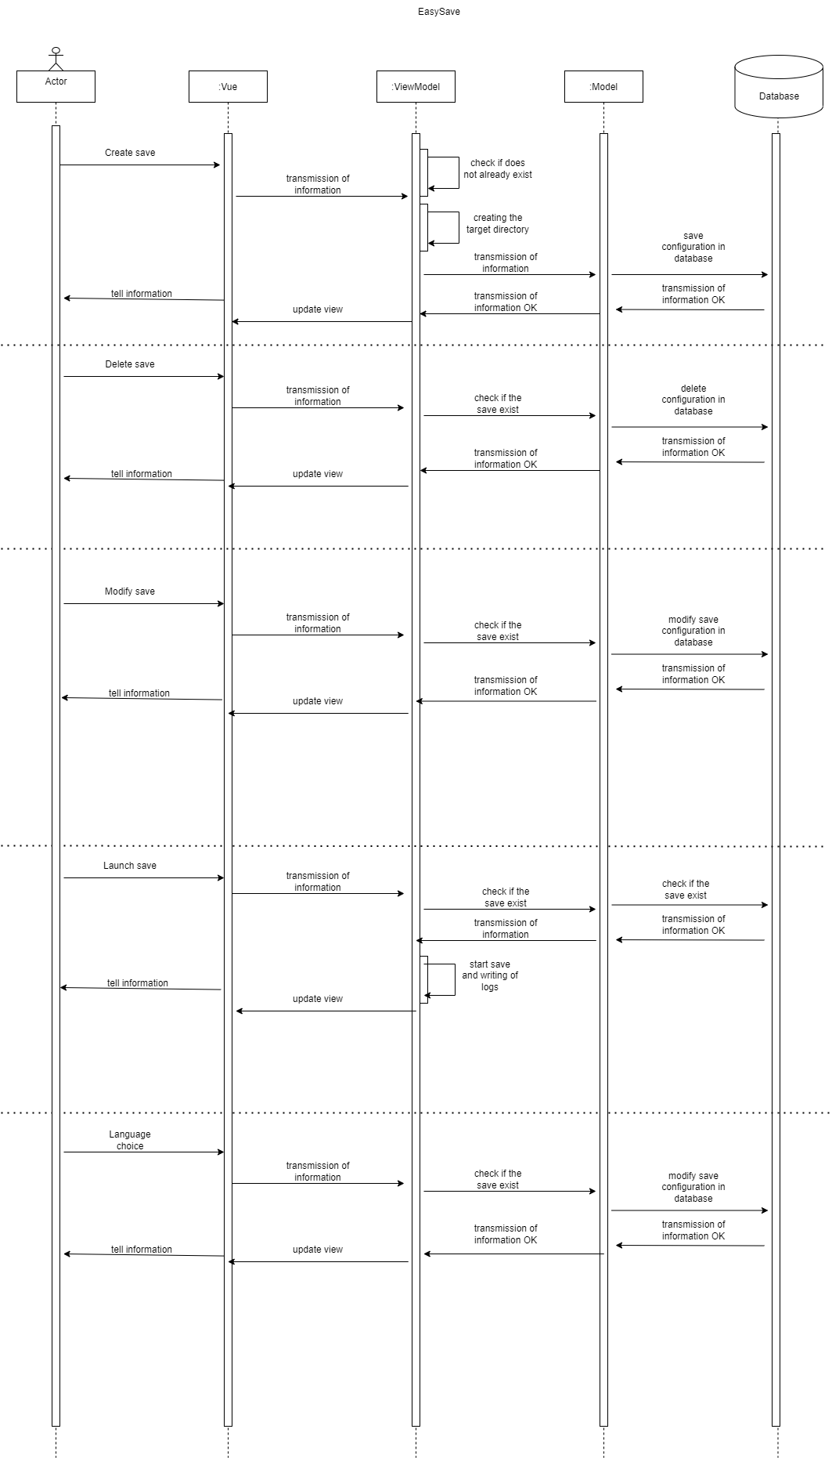

Figure 3 : Diagramme de séquence

## Diagramme d’activité

Ce diagramme représente les étapes dans un processus en utilisant des symboles pour indiquer les actions et les transitions entre ces actions.

## Diagramme de classes

## Celui-ci, le plus important, correspond les classes et les objets dans une application orientée objet et leurs relations, telles que les associations, les généralisations/spécialisations, et les agrégations.

# Documentation utilisateur

Lorsque vous lancez l’interface console d’EasySave :

Figure 4 : Accueil de la console

Vous avez ensuite le choix entre :

* Changer de langue (Français ou anglais)
* Créer une sauvegarde
* Modifier une sauvegarde
* Supprimer une sauvegarde
* Lancer une sauvegarde

Si vous sélectionnez « Créer une sauvegarde », plusieurs éléments vous sont demandés :

* le nom
* le chemin source/destination
* le type de sauvegarde

Figure 5 : Paramètre de création d'une sauvegarde

A noter que si 5 travaux de sauvegarde sont déjà créés, un message d’erreur apparait.



Figure 6 : Message d'erreur

Les mêmes éléments sont affichés si vous sélectionnez « Modifier une sauvegarde ».

Si vous sélectionnez « Supprimer une sauvegarde », la liste des sauvegardes existantes apparait. Vous n’avez plus qu’a entrez le numéro de celle que vous souhaitez supprimer.

Figure 7 : Liste des travaux existants

Et pour terminer vous pouvez lancer la sauvegarde en sélectionnant « Lancer la sauvegarde ».

La liste des travaux de sauvegarde apparait, vous pouvez en sélectionner un ou plusieurs. Lorsque l’un d’eux est sélectionné, il apparait en couleur.

Screen

Une fois tous vos travaux sélectionnés, vous pouvez taper « y » pour lancer votre sauvegarde.

Votre sauvegarde est finie !